***Сегодня, 30 марта, наша команда «Здравушка»***

***заняла II место в отборочных городских соревнованиях «Юные Олимпионики».***

***МЫ В ФИНАЛЕ! УРА! ПОЗДРАВЛЯЕМ! МОЛОДЦЫ!***

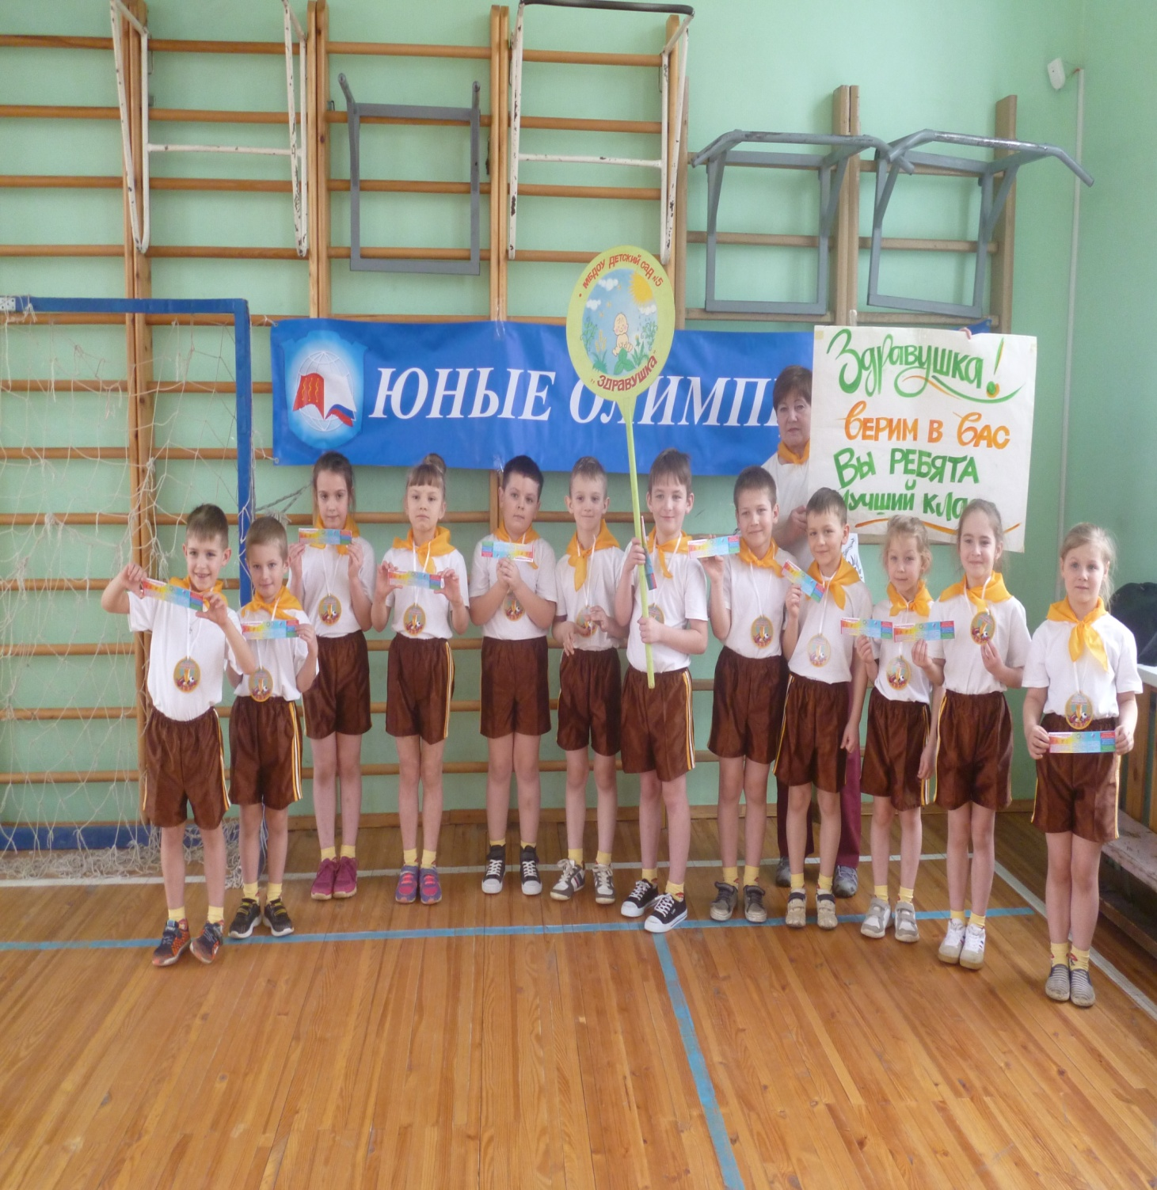***Инструктору по физической культуре – Терех Галине Дмитриевне - Спасибо за подготовку команды!***